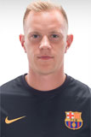
Marc-André ter StegenPORTERO

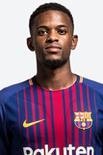
Nélson SemedoDEFENSA
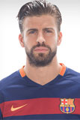
Gerard PiquéDEFENSA
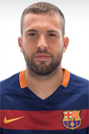
Jordi AlbaDEFENSA
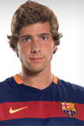
Sergi RobertoDEFENSA

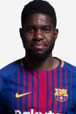
Samuel UmtitiDEFENSA
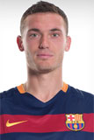
Thomas Vermaelen
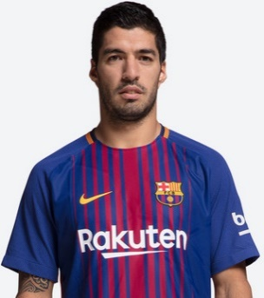
9Luis Suárez DAVANTER

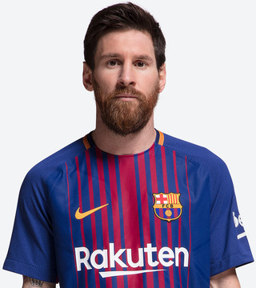
10Messi DAVANTER

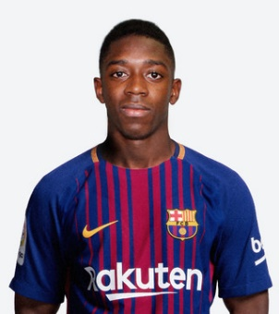
11Dembélé DAVANTER

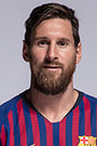
Messi
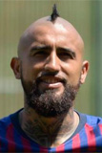
Arturo Vidal
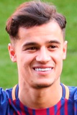
Coutinho
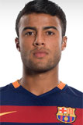
Rafinha

Entra a la web:
https://www.fcbarcelona.cat/futbol/primer-equip/plantilla/jugadors
Busca una foto d’Ernesto Valverde i enganxa-la.

Joc:
https://wordwall.net/resource/300880

